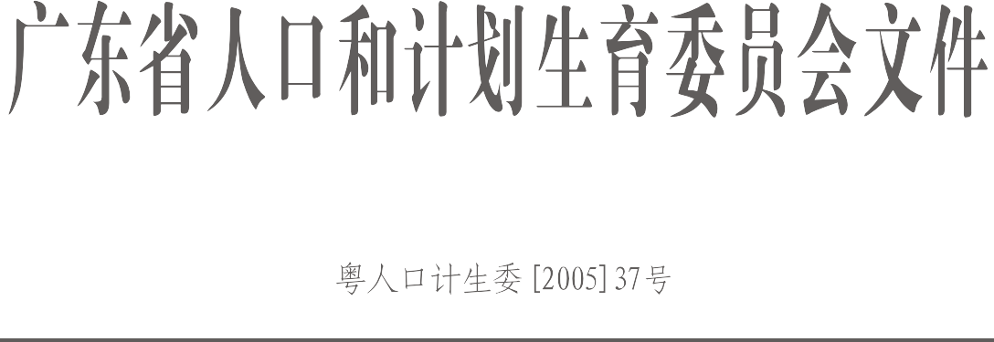

关于印发《广东省病残儿医学鉴定
管理办法实施细则》的通知

各地级以上市人口计生局：
根据国家人口计生委的《病残儿医学鉴定管理办法》，结合我省实际，我委制定了《广东省病残儿医学鉴定管理办法实施细则》，现印发给你们，请遵照执行。在实施过程中遇到的问题，请及时与我委科技处联系。
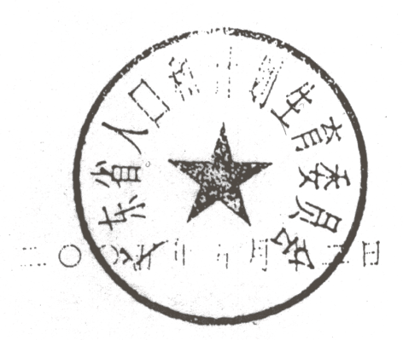

广东省病残儿医学鉴定管理办法实施细则

第一条 为了全面贯彻落实人口与计划生育政策，提高出生人口素质，科学指导优生工作，根据《计划生育技术服务管理条例》、《病残儿医学鉴定管理办法》、《广东省人口与计划生育条例》和其他有关法律、法规，结合本省的实际，制定本实施细则。
第二条 凡户籍在广东省的中华人民共和国公民，生育的子女由于各种原因致病、致残，符合法律、法规规定条件，要求再生育而申请病残儿医学鉴定的，适用本实施细则。
第三条 本实施细则中的“申请人”是指申请病残儿医学鉴定的夫妻；“被鉴定者”是指申请做病残儿医学鉴定的小孩。
第四条 各级病残儿医学鉴定组织进行病残儿医学鉴定，以《病残儿医学鉴定诊断标准及其父母再生育的指导原则》为依据，以《广东省病残儿医学鉴定诊断参考标准》（以下简称《标准》）为参考，对被鉴定者作出是否为病残及其程度的鉴定结论，并提出相应的指导意见。
第五条 县级以上（含县、区级）人口和计划生育行政部门负责实施病残儿医学鉴定的管理工作。中央和省、市驻地方机关、企业、事业单位和部队的病残医学鉴定工作，原则上由夫妻中女方户籍所在地人口和计划生育行政部门统一管理。
第六条 省、地级市两级设病残儿医学鉴定专家组（以下简称鉴定组），成员由同级人口和计划生育行政部门聘请认真负责、秉公办事、热爱人口

和计划生育事业、具有丰富临床经验的副高以上医学专业技术职称的专业
人员，以及人口和计划生育管理人员组成。
鉴定组在同级人口和计划生育行政部门领导下履行职责。每次鉴定前根据申请鉴定的数量和病种分类，从病残儿医学鉴定专家组或医学专家库中抽取5名以上的专家组成鉴定小组。
第七条 鉴定工作实行分级负责并接受上级鉴定组业务指导。各级人口和计划生育行政部门和鉴定组都要保证鉴定程序的合法和鉴定结果的客观、公正和科学。
第八条 病残儿医学鉴定实行省、市两级鉴定制，省级鉴定组的鉴定为终局鉴定。地级市鉴定组对难于作出鉴定结论的疑难病例，可报省级鉴定，或根据实际情况申请省级鉴定组指派专家协助鉴定。乡镇（街道）人口和计划生育行政部门审批病残儿的夫妻申请再生育指标时，必须以已生效的鉴定结论为依据。
第九条 病残儿医学鉴定实行集体讨论、会议表决、出具书面鉴定结论。鉴定工作不受任何公民、法人和其他组织的干涉。如鉴定组成员与申请人有亲属关系或其他利害关系时，应实行回避制度。
第十条 县（市、区）人口和计划生育行政部门负责本辖区病残儿医学鉴定的组织和管理工作：
1、成立县（市、区）人口和计划生育技术小组（以下简称技术小组），负责受理病残儿鉴定申请。公开办事程序和规定。
2、组织技术小组实施对申请鉴定的初审工作。初审包括申请资料是否齐全、真实，是否基本符合申请条件。

3、对被鉴定者的病残、家族史进行核实和其他必要的社会调查。
4、对初审后认为明显不符合《标准》的发给“不符合条件通知书”。
对符合条件或申请人对“不符合条件通知书”提出书面异议的，应将有关资料汇总报送地级市鉴定组。
5、收到上级《病残儿医学鉴定结论通知书》（以下简称《鉴定结论》）后，及时通知申请人，并做好鉴定后的有关工作。
6、负责鉴定申报材料、鉴定文书以及调查资料的档案管理工作。
第十一条 地级市鉴定组的工作职责：
1、受理本市范围的病残儿鉴定申请。公开办事程序和规定，做到客观、公正、公开。
2、对所辖县（市、区）技术小组的初审工作进行业务指导。
3、负责对县（市、区）送来的申请鉴定材料进行审核，必要时可索取补充材料或直接进行社会调查。
4、组织鉴定，出具书面鉴定结论。
5、对本级鉴定中的疑难病例负责报省级鉴定组请求鉴定。
6、对不服本级鉴定结论，在规定期限内申请省级鉴定的，及时将有关资料汇总报送省鉴定组。
7、负责鉴定申报材料（原始材料）、鉴定文书以及相关资料的档案管理工作。
第十二条 省级鉴定组的工作职责：
1、负责对地级市鉴定组上报的疑难病例进行鉴定。

2、受理不服地级市鉴定结论，在规定期限内提出重新鉴定的申请。
3、组织省级鉴定，做出终局鉴定结论。
4、负责对市鉴定组的鉴定工作进行业务指导。
第十三条 申请程序：
1、申请病残儿医学鉴定原则上应向女方单位或女方户籍所在地的村（居）委会提出书面申请，填写《广东省病残儿医学鉴定申请表》一式三份，并提交户口簿、有关病史资料及县级以上地方人民政府人口和计划生育行政部门规定的其它资料。
2、单位或村（居）委会对申请病残儿医学鉴定者的情况进行初步审核，出具书面意见，加盖公章，在接到申请材料之日起20个工作日内报女方户籍所在地的乡（镇、街道）人口和计划生育管理部门。
3、乡（镇、街道）人口计生管理部门应对申请病残儿医学鉴定者的情况进行再次核实并进行必要的社会和家系调查后，在病残儿医学鉴定申请表上签署意见，加盖公章，并在接到申报材料之日起20个工作日内报县级人口和计划生育行政部门。
4、县级技术小组应在收到鉴定申请后组织对申请鉴定的初审，必要时可要求补充有关检查和进行社会调查。申请人要按规定时间、地点携带被鉴定者接受县级技术小组的初审。
5、县级技术小组对明显达不到鉴定《标准》的被鉴定者，发给“不符合鉴定条件通知书”；对基本符合鉴定标准的，通知申请人等候地级市鉴定组的鉴定通知，同时将所有案卷材料按规定格式装订成册后移送地级市鉴定组。

6、申请人对“不符合鉴定条件通知书”不服的，可在收到通知书之日
起15日内，向县（市、区）人口和计划生育行政部门提出书面异议，县（市、区）人口和计划生育行政部门应将申请人书面异议和案卷报送地级市鉴定
组。
第十四条 鉴定准备
1、鉴定组的日常管理工作由同级人口和计划生育行政部门科技处（科）实施。
2、鉴定组收到下级上送的鉴定申请及案卷材料后，应及时审查。对资料不全需补充有关证明材料的，应及时通知案卷上送部门或申请人限期补送。
3、鉴定受理后，应提前通知申请人缴纳鉴定费和通知鉴定时间、地点以及注意事项。
第十五条 鉴定会议
1、鉴定会议原则上市级每年召开2—4次，具体时间由各市鉴定组确定。省级鉴定会议定期于每年4月份召开1次，还可根据实际需要不定期召开。
2、由鉴定组组长（或委托副组长）召集。鉴定会议由鉴定专家5人以上参加方为有效。鉴定会议必要时可邀请有关专业的专家参加。
3、被鉴定者的所有鉴定材料、检查记录、病历、观察报告等均提供给参加会议的专家审阅。
4、鉴定时应组织对被鉴定者进行有针对性的全面检查，必要时可组织系统的治疗观察，也可以进行直接的调查核实。无特殊情况被鉴定者应到

场接受检查。
5、鉴定会议的决议采用表决制，参加会议的成员具有同等表决权。鉴定结论应获参加鉴定成员三分之二以上通过方能生效，由会议主持人宣
布结果并记录。
6、鉴定会议表决生效后应及时填写鉴定意见，并经所有参加鉴定专家签名。鉴定会议认为材料不全的病例，可要求申请人补充检查，待下次再进行表决。
7、参加鉴定会议的成员名单和会议记录应严格保密，会议发言受法律保护。
第十六条 鉴定结果
1、鉴定结果应作《鉴定结论》，由申请人所在县（市、区）人口和计划生育行政部门转交申请人。省级《鉴定结论》还应抄送地级市人口和计划生育行政部门。
2、《鉴定结论》应明确是否符合允许再生育标准，以及对鉴定结论不服时的处理办法。省级《鉴定结论》应写明本结论为终局鉴定结果。
3、鉴定工作完毕后，鉴定组应将会议记录、鉴定材料归档登记。返回申请人所在县（市、区）人口和计划生育行政部门存档的鉴定材料，应与《鉴定结论》一起返回。
第十七条 申请人对地级市鉴定结论有异议的，在接到《鉴定结论》之日起一个月内，可向市级计划生育行政部门申请省级鉴定。市级人口计生行政部门应在收到申请人提交的省级鉴定申请后及时将有关材料上报到省人口和计划生育委员会科技处。

第十八条 鉴定结论是符合允许再生育标准的，县（市、区）人口和计划生育行政部门应在申请人夫妻双方的村（居）委或工作单位张榜公布一
个月。如群众有异议的，县（市、区）人口和计划生育行政部门负责调查
复核，并将调查结果抄报市级鉴定组。
第十九条 鉴定结论是符合允许再生育标准的，乡镇（街道）计生行政部门按《广东省生育服务证管理办法》办理该对象再生育手续。对有再发生育病残儿风险的妇女，再怀孕后要进行必要的产前检查，按照优生指导原则进行及时处理。
第二十条 病残儿医学鉴定的费用（包括鉴定费和辅助检查费）由申请人自理。鉴定费必须以省物价局批准的收费标准由组织鉴定单位收取，开具票据，并做到专款专用。
第二十一条 本实施细则由广东省人口和计划生育委员会负责解释。
第二十二条 本实施细则自下发之日起施行。

